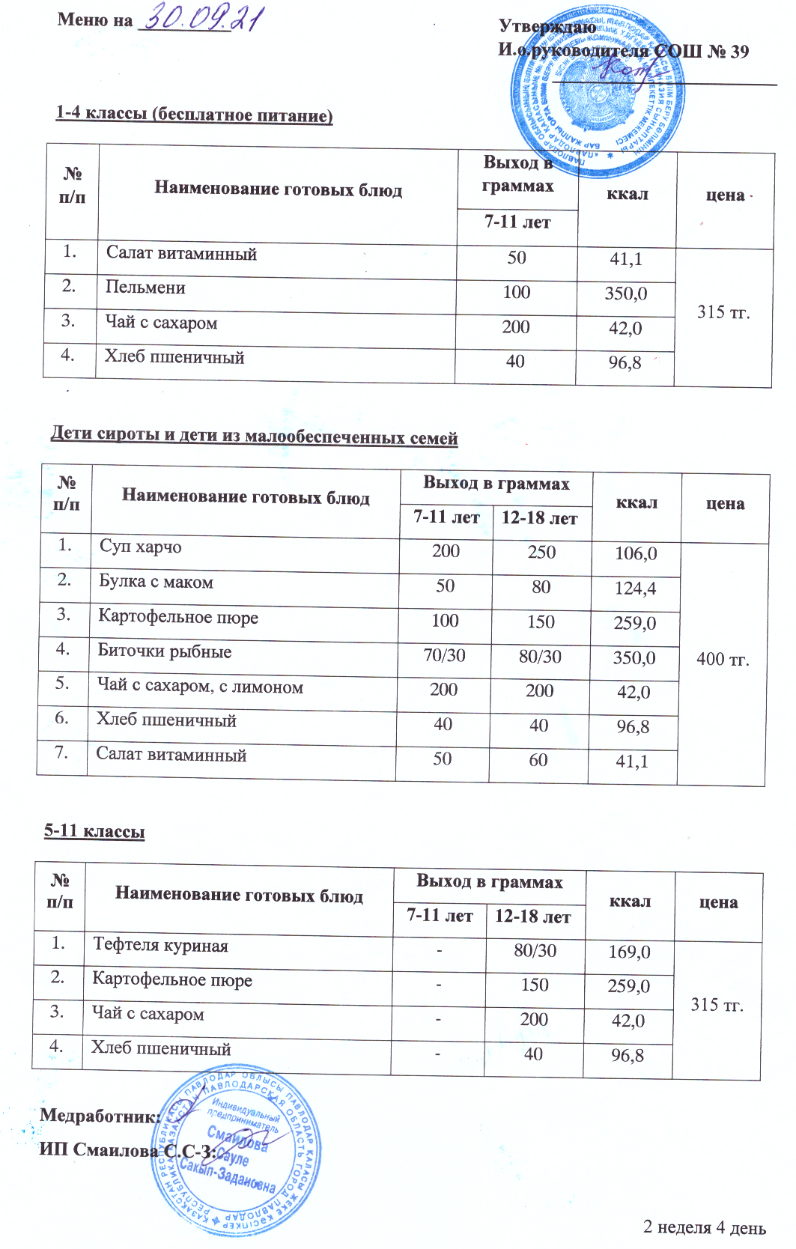
1-4 классы (бесплатное питание)

№ п/п | Наименование готовых блюд | фото | Выход в граммах | ккал | цена
 |  |  | 7-11 лет
 | Салат витаминный | 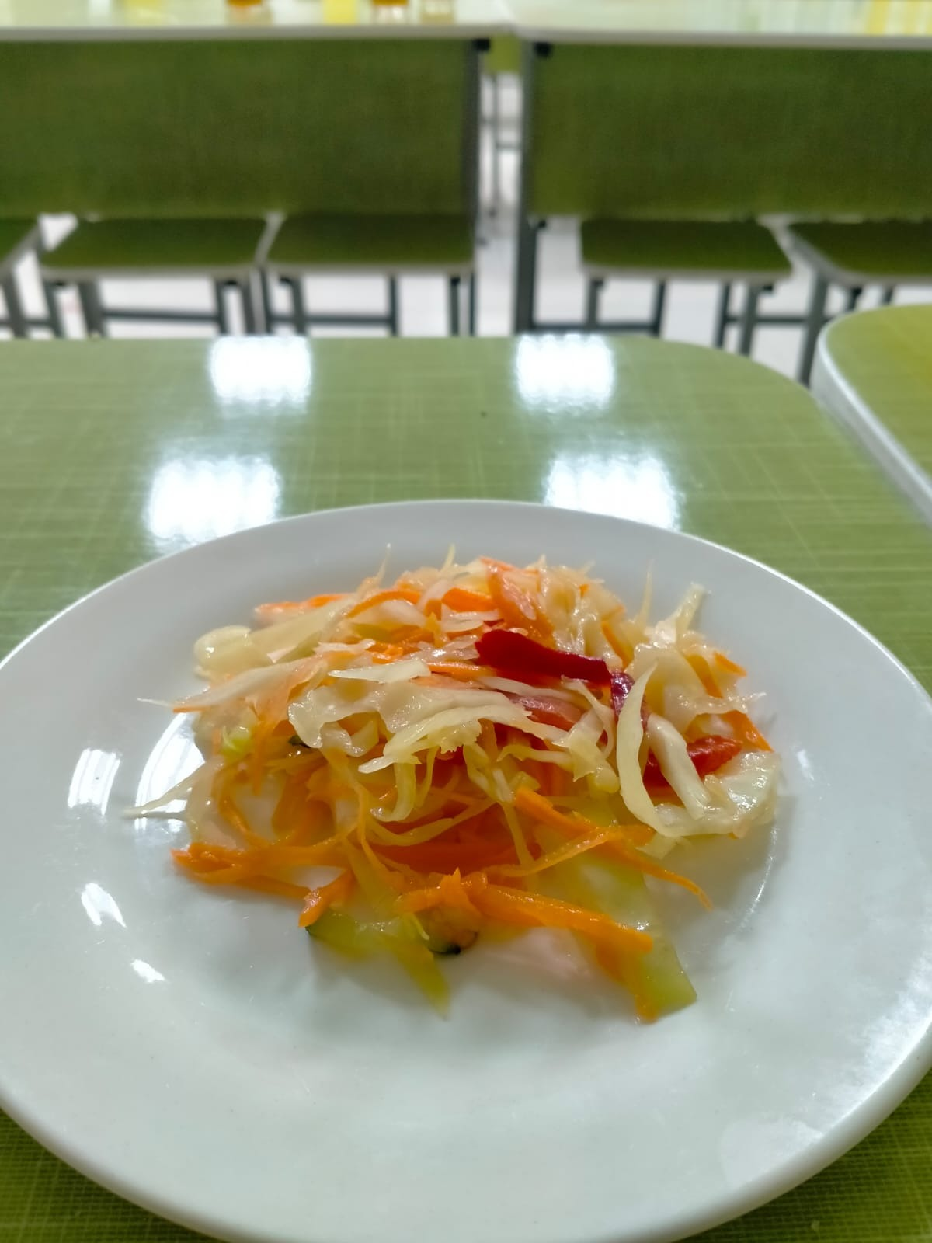 | 50 | 41,1 | 315 тг.
 | Пельмени | 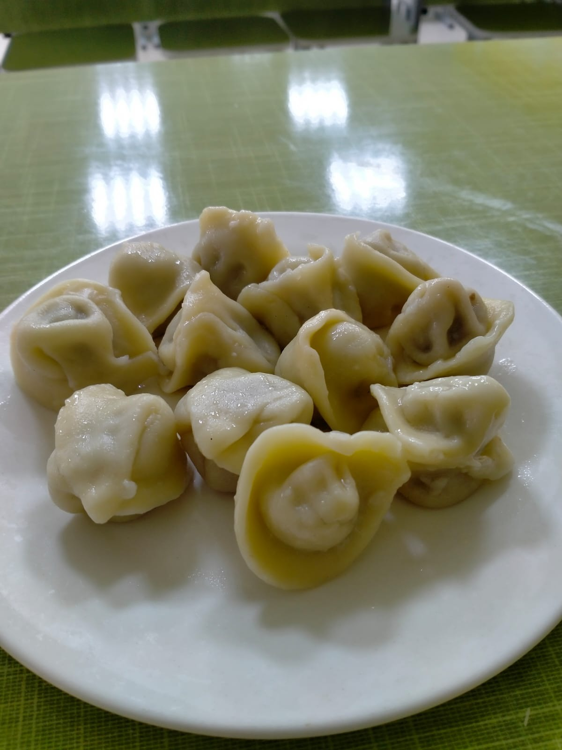 | 100 | 350,0
 | Чай с сахаром | 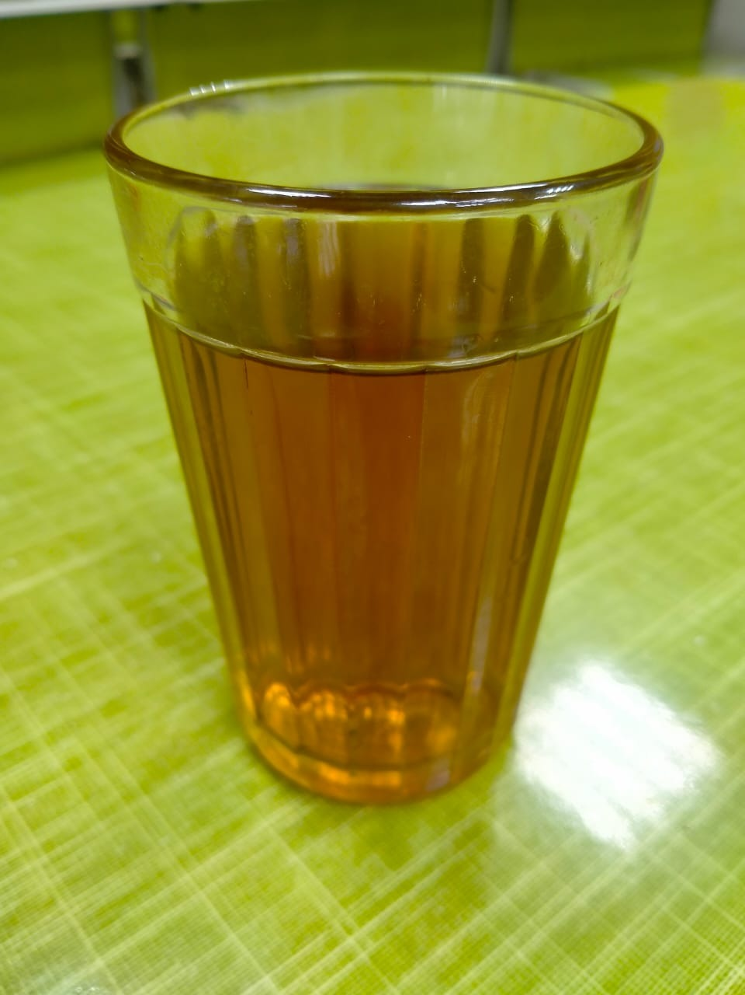 | 200 | 42,0
 | Хлеб пшеничный | 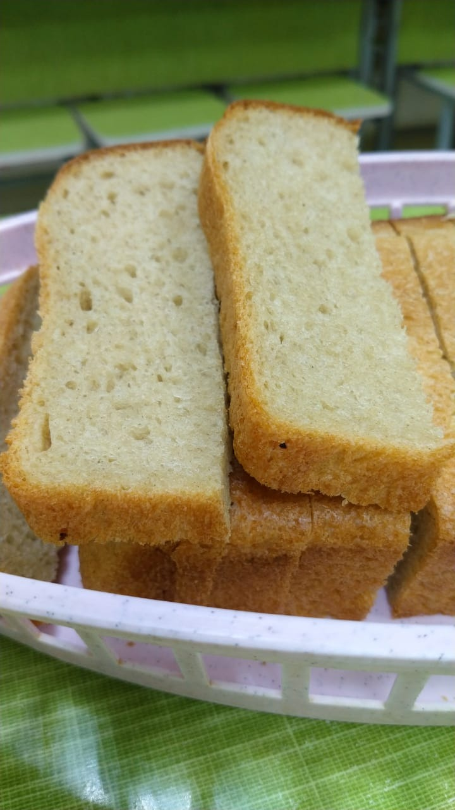 | 40 | 96,8

Дети сироты и дети из малообеспеченных семей

№ п/п | Наименование готовых блюд | фото | Выход в граммах |  | ккал | цена
 |  |  | 7-11 лет | 12-18 лет
 | Суп харчо | 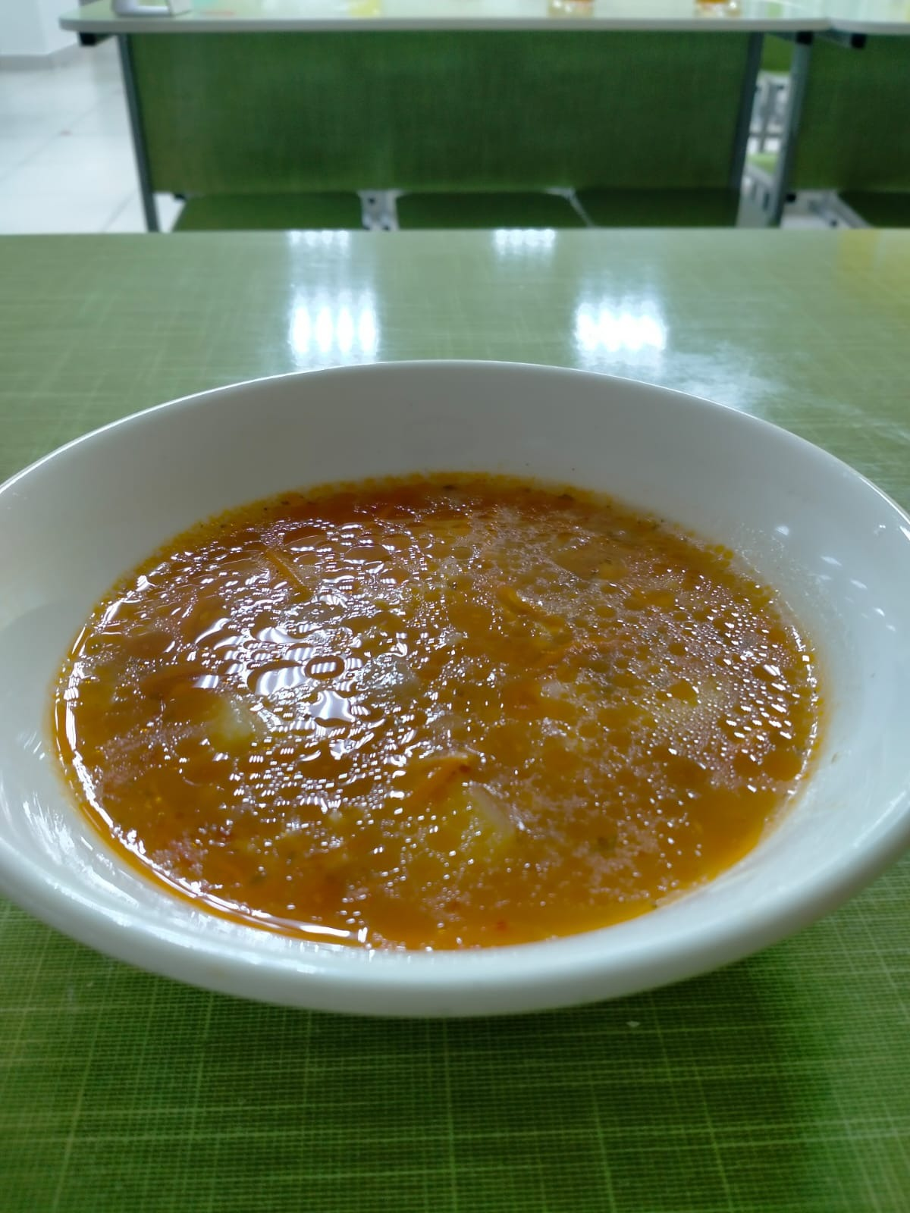 | 200 | 250 | 106,0 | 400 тг.
 | Булка с маком | 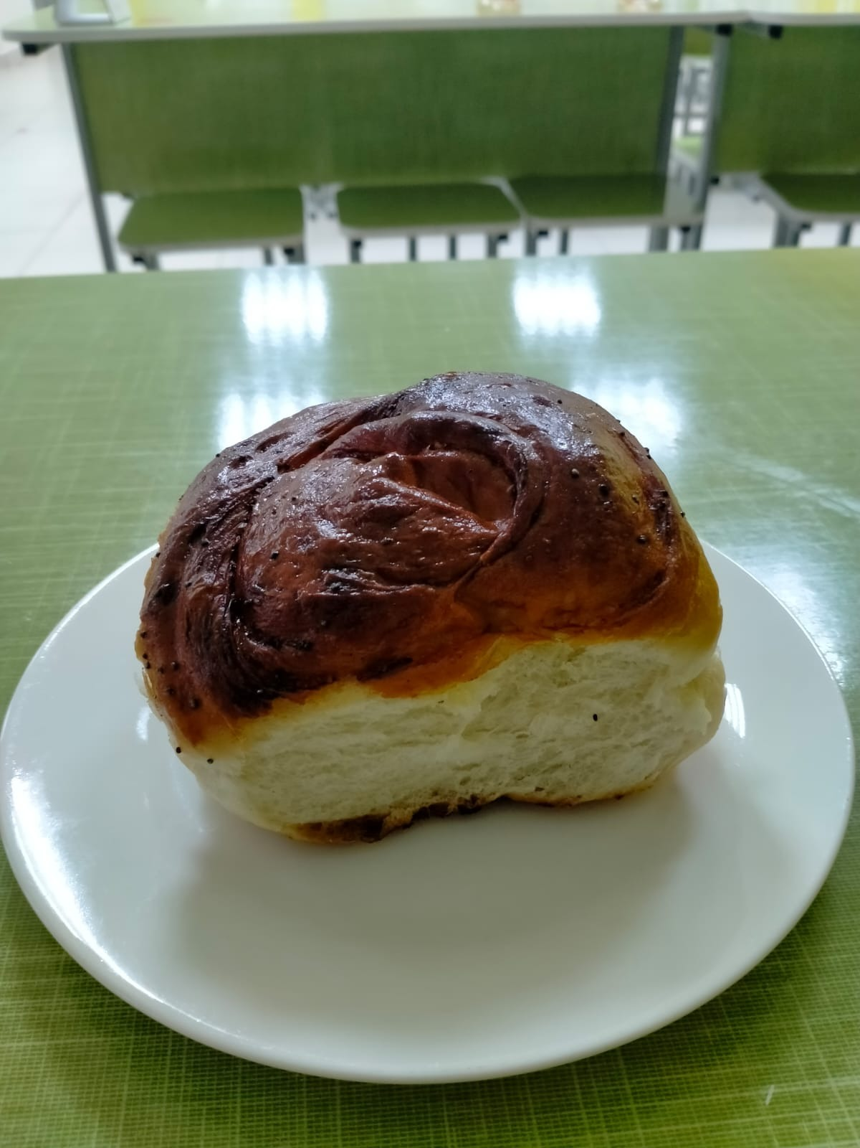 | 50 | 80 | 124,4
 | Картофельное пюре | 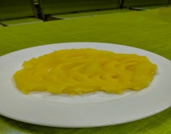 | 100 | 150 | 259,0
 | Биточки рыбные | 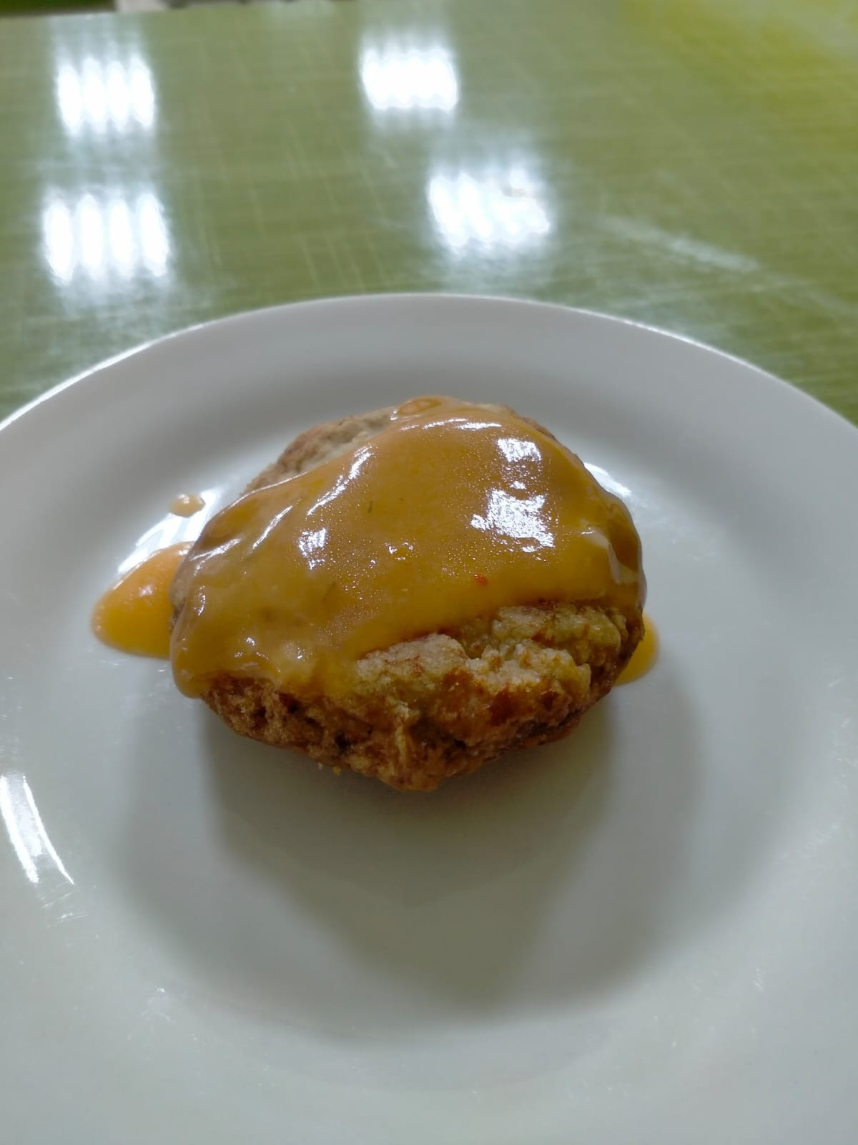 | 70/30 | 80/30 | 350,0
 | Чай с сахаром, с лимоном | 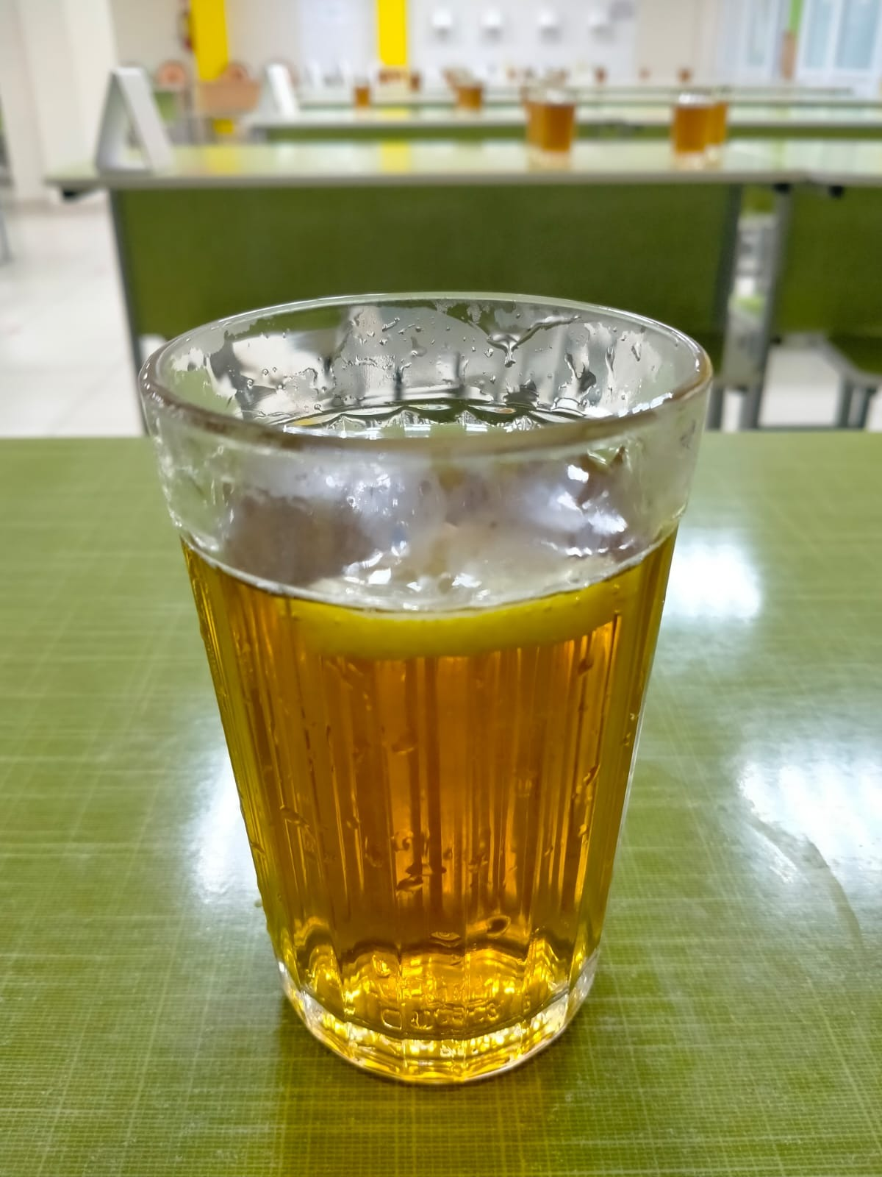 | 200 | 200 | 42,0
 | Хлеб пшеничный |  | 40 | 40 | 96,8
 | Салат витаминный |  | 50 | 60 | 41,1

5-11 классы

№ п/п | Наименование готовых блюд | фото | Выход в граммах |  | ккал | цена
 |  |  | 7-11 лет | 12-18 лет
 | Тефтеля куриная |  | - | 80/30 | 169,0 | 315 тг.
 | Картофельное пюре |  | - | 150 | 259,0
 | Чай с сахаром |  | - | 200 | 42,0
 | Хлеб пшеничный |  | - | 40 | 96,8

